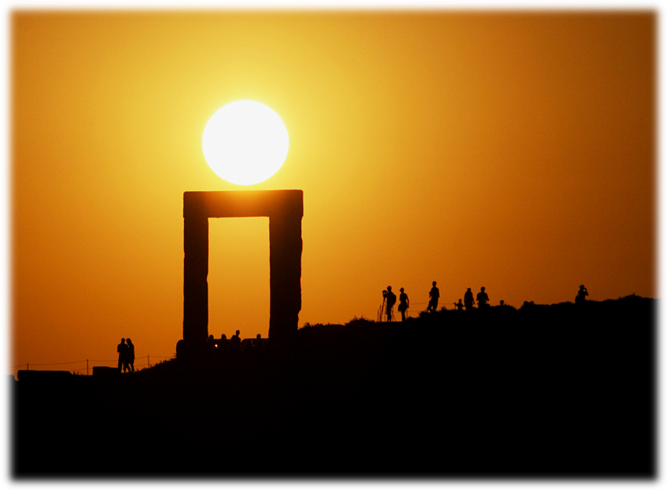
La Porta de l’Univers
Concert lúdic – divulgatiu
Dissabte 9 de maig, 21:30, Teatre del Casino Llagosterenc
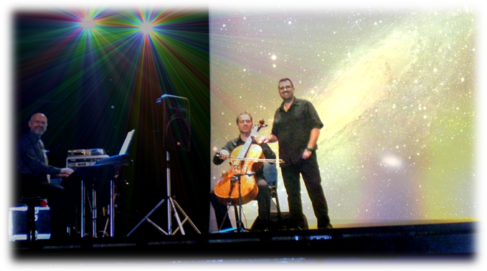
“La Porta de l’Univers” és un espectacle fruit de la fusió d’un concert de música còsmica i d’una conferència sobre Astronomia. És una activitat per deixar que el pensament i la imaginació de cadascú es dilueixi en la magnitud de l’Univers a través de les sensacions sonores que ens proporciona la música. Les imatges que ens acompanyen durant tota l’actuació, inclouen els descobriments més recents i els fets més espectaculars, viatjant des del Big Bang fins als objectes més llunyans mai observats, tot passant pel nostre Sistema Solar, la vida sobre la Terra i l’exploració espacial. El violoncel i els teclats electrònics són els instruments que donen vida, en directe, a la música del compositor ”Isaac Coven”. La música és de caire futurista, clàssic i també pop, inspirada en temes relacionats amb l’espai, els astres i les galàxies...
Xavier Juanals, compositor & teclats electrònics / Pau Ferrer, violoncel / Rafael Balaguer, astrònom

